التوصيـة ITU-R BS.1726[1]*

سوية الإشارات السمعية الرقمية التي تصحب البرامج التلفزيونية  
فيما يتعلق بالتبادل الدولي للبرامج

 (2005)

مجال التطبيق

تحتوي هذه التوصية على مبادئ توجيهية بشأن سوية الإشارات السمعية الرقمية التي تصحب البرامج التلفزيونية فيما يتعلق بالتبادل الدولي للبرامج. وهي تحدد ضرورة استخدام واحدة من السويات المرجعية المبينة (dBFS 18– أو dBFS 20–) والإشارة إليها، وألا تتعدى السويات السمعية الذروية، عندما تقاس بمقياس برنامج شبه الذروة (PPM)، سوية 9– dBFS.

كلمات أساسية

سوية مرجعية، إشارة سمعية رقمية

إن جمعية الاتصالات الراديوية للاتحاد الدولي للاتصالات (ITU)،

إذ تضع في اعتبارها

*أ )* أن التوصية ITU‑R BS.645 - الإشارات الاختبارية وأدوات القياس، التي يتعين استعمالها في وصلات البرامج الصوتية الدولية، تحدد خصائص القياس وسويات الإشارة فيما يتعلق بالبرامج السمعية التماثلية؛

*ب)* أن التبادل الدولي للبرامج يستند حالياً بصفة عامة إلى استعمال تقنيات رقمية؛

*ج)* أن التقنيات الرقمية الحديثة تدعم فئة دينامية واسعة جداً من سويات الإشارات السمعية؛

*د )* أن الوسائط الإلكترونية تشهد زيادة في الحمولة فجأة، وبالتالي ينبغي تفادي حدوث زيادة في الحمولة حتى وإن كانت بصفة مؤقتة؛

*هـ )* أنه من المستحسن جداً وجود سوية سمعية موحدة فيما يتعلق بالتبادل الدولي للبرامج التلفزيونية، ولا يمكن تحقيق ذلك إلا من خلال استعمال ممارسات تشغيل موحدة؛

*و )* أن التوصية التقنية R68-2000 لاتحاد الإذاعات الأوروبية (EBU) وممارسات التشغيل الواردة في معيار رابطة مهندسي الصور المتحركة والتلفزيون RP 155-2014 SMPTE تستند إلى سويتين مرجعيتين سمعيتين مختلفتين، هما dBFS 18– [2] وdBFS 20– على التوالي؛

*ز )* أن السويتين المرجعيتين على السواء تحظيان بقبول كبير وتُستخدمان في مختلف أنحاء العالم،

توصي

**1** بألا تستعمل هيئات الإذاعة وكذلك المشغلون سوى السويتين dBFS 18– وdBFS 20– كسوية مرجعية (تعرف أيضاً باسم سوية التراصف (AL)) فيما يتعلق بالإشارات السمعية الرقمية التي تصحب برامج التلفزيون في التبادل الدولي للبرامج، وأن يعملا على بيان السوية المرجعية التي اختارها كل واحد منهما؛

**2** بعدم السماح لذروات إشارات البرامج السمعية الرقمية، مهما كانت السوية المرجعية المختارة والمستعملة، بتجاوز السوية dB 9 تحت السوية القصوى للإشارة الرقمية ([3]dBFS 0) عندما يُتحكم فيها بواسطة مقياس برنامج شبه الذروة[4]، على نحو ما يرد تحديده في معيار اللجنة الكهرتقنية الدولية (IEC) 60268‑10.وتُطلق على هذه السوية اسم السوية القصوى المسموح بها (PML). (راجع التمثيل البياني للعلاقات الموصى بها بين هذه السويات السمعية في الملحق التذييل 1)؛

**3** بالنظر في مراجعة هذه الوثيقة في حالة وجود طرق قياس عملية تسمح بقياس وبيان السويات الذروية الحقيقة والقوة الصوتية المدركة بطريقة موضوعية.

**الملاحظة 1** – نظراً لخصائص مقياس برنامج شبه الذروة الذي تستعمله الجهات المعنية بالإرسال، يمكن للذروات الحقيقية لإشارات البرامج أن تكون أعلى بصفة عامة من تلك المشار إليها بما قدره dB 3، ويمكن لها أيضاً أن تكون أعلى بكثير فيما يتعلق ببعض الانتقاليات غير العادية التي تستغرق مدة قصيرة من الوقت، لتبلغ dB 5 أو أكثر في بعض الحالات الاستثنائية.

**الملاحظة 2** – توجد نسخة الكترونية من طبعة اللجنة الكهرتقنية الدولية IEC 60268‑10 على العنوان التالي للصفحة الرئيسية للجنة الكهرتقنية الدولية: (<https://www.iec.ch/homepage>).

التذييل 1   
(للعلم)  
  
تمثيل بياني للعلاقة الموصى بها بين السويات السمعية

يعرض هذا التذييل تمثيلاً بيانياً للعلاقة بين السوية السمعية القصوى (dBFS 0) والسوية القصوى المسموح بها مثلما يرد توضيحها بواسطة مقياس برنامج شبه الذروة وسويات التراصف (AL) التي وافقت عليها رابطة مهندسي الصور المتحركة والتلفزيون (SMPTE) واتحاد الإذاعات الأوروبية (EBU).

ويشير هذا التمثيل البياني إلى أن المواد السمعية التي تتوافق مع هذه التوصية يمكن تبادلها واستعمالها دون أية حاجة إلى تعديل التسوية.

مع ذلك، يجب الإشارة إلى أن المواد السمعية لا تزال تستعمل سوية تراصف وفقاً للمعيار SMPTE RP 155 أو التوصية التقنية R68 لاتحاد الإذاعات الأوروبية (EBU)، في الحالة التي يستعمل فيها المشغلون أو المعدات الأوتوماتية نغمة ثابتة عند هذه السوية لضبط الدارات أو أجهزة التسجيل.

الشكل 1

تمثيل بياني للعلاقة الموصى بها بين السويات السمعية

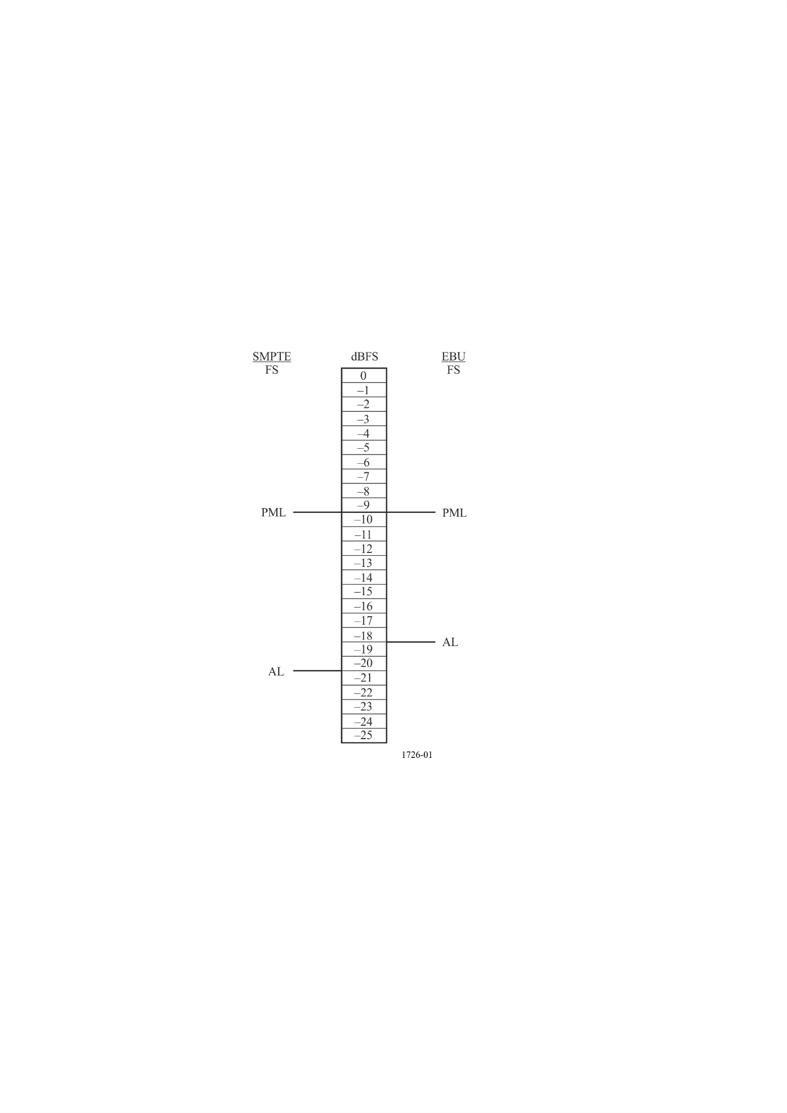

1. * أدخلت لجنة الدراسات 6 للاتصالات الراديوية في مارس 2023 تعديلات صياغية على هذه التوصية وفقاً للقرار ITU-R 1.
2. دسيبل بالنسبة إلى السوية القصوى.
3. dBFS 0 قيمة السوية القصوى للإشارة التي يمكن لنظام سمعي رقمي تمثيلها. فوق هذه السوية، تعرف الإشارة ارتفاعاً ذروياً مفاجئاً يؤدي إلى تشوه.
4. تملك أجهزة قياس برنامج شبه الذروة وقت تكامل قدره ms 10، وتبين وجود انتقاليات برامج سمعية قصيرة نسبياً. وتتعدى أجهزة قياس الذروات الحقيقية هذه الإشارة في بعض مواد البرامج، في حين تبين عادة أجهزة القياس الضوئية قيمة منخفضة، ويكون وقت التكامل طويلاً نسبياً.